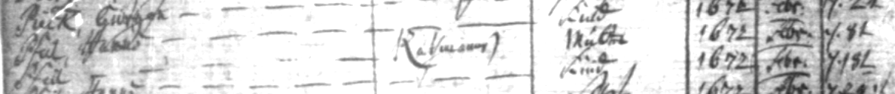

Kirchenbuch Magdeburg St. Johannis (Altstadt) 1672; ARCHION-Bild 20 in Beerdigungsverzeichnis 1656 – 1815 (schlechte Auflösung d. Bildes)
Abschrift:
„Pfeil---Ratmann, Mutter, 1672 Febr. den 8ten“.

